Nguyễn Trần Thảo Vy_B1906359

**Bài tập thực hành 05**

Lập trình PHP nâng cao

Yêu cầu bài thực hành:

1. Bạn hãy chạy tất cả các lệnh hướng dẫn ở trên và chụp lại màn hình kết quả.

Tạo Cookies

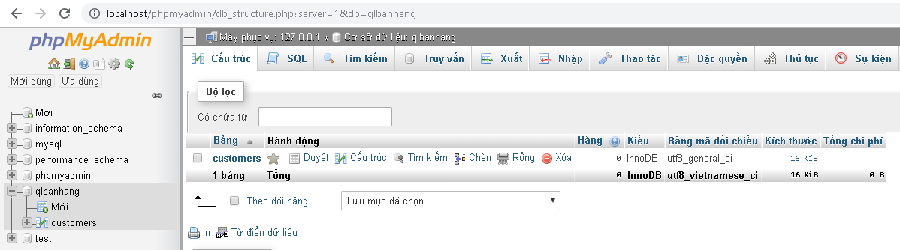

ck.php

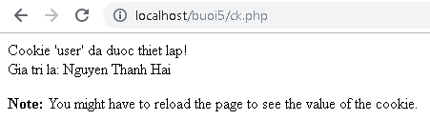

formnhap.php

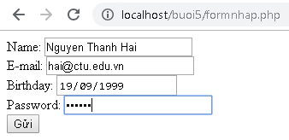

luu.php

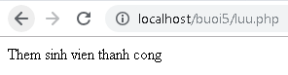

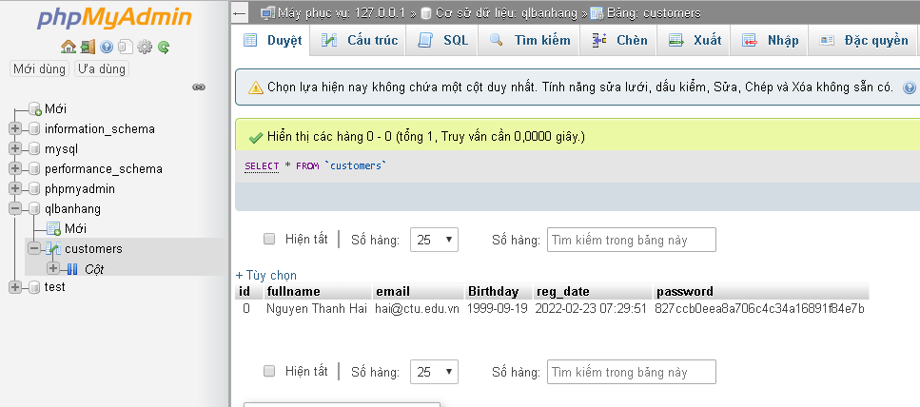

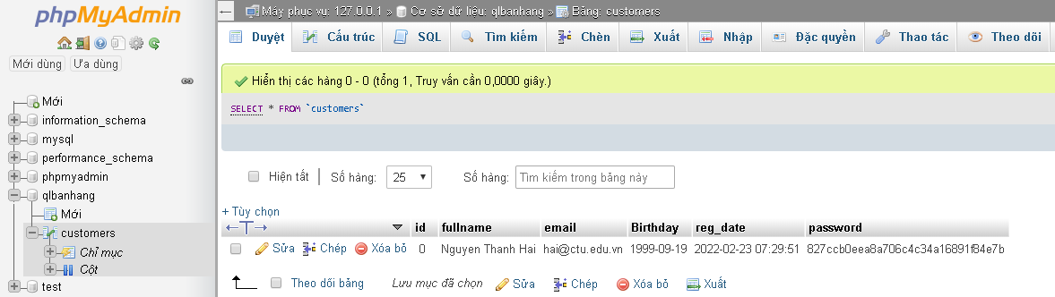

Tạo form đăng nhập

Login.php

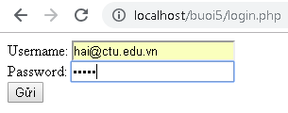

Log.php

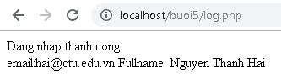

Dùng Cookies lưu lại tên đăng nhập, email và điều hướng

Homepage.php

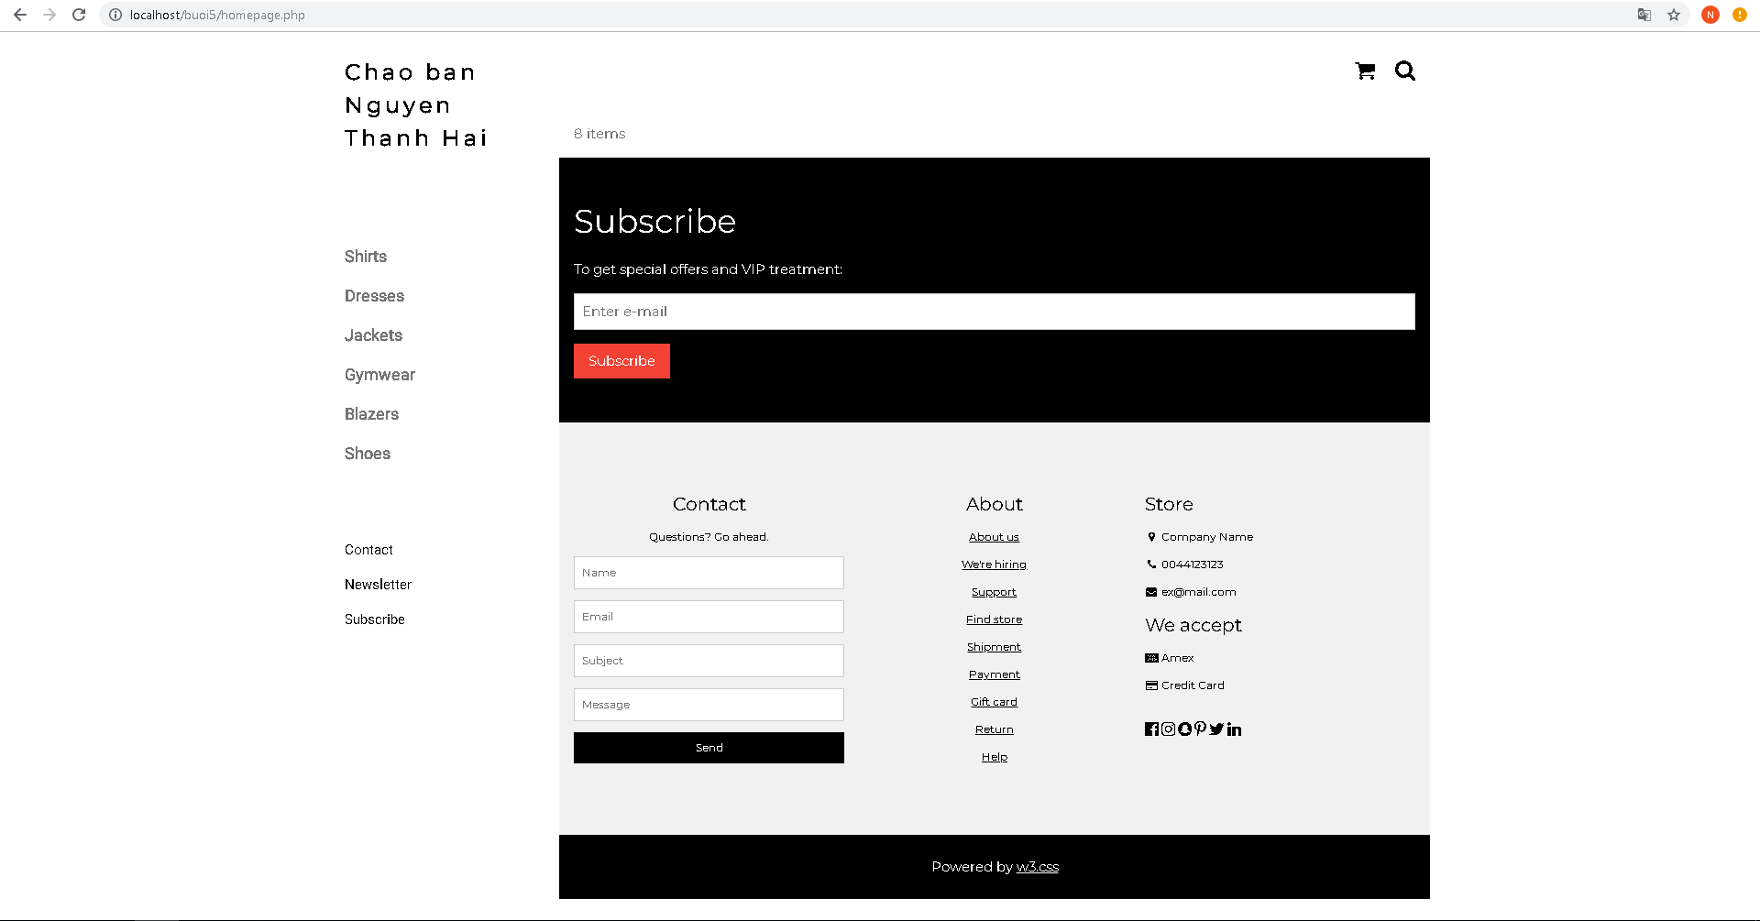

Upload tập tin

Upload-img.php

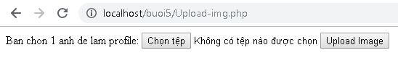

upload.php

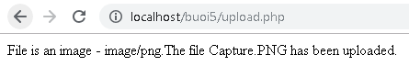

Upload ảnh và lưu dữ liệu về ảnh trong CSDL

Upload-img.php (modified)

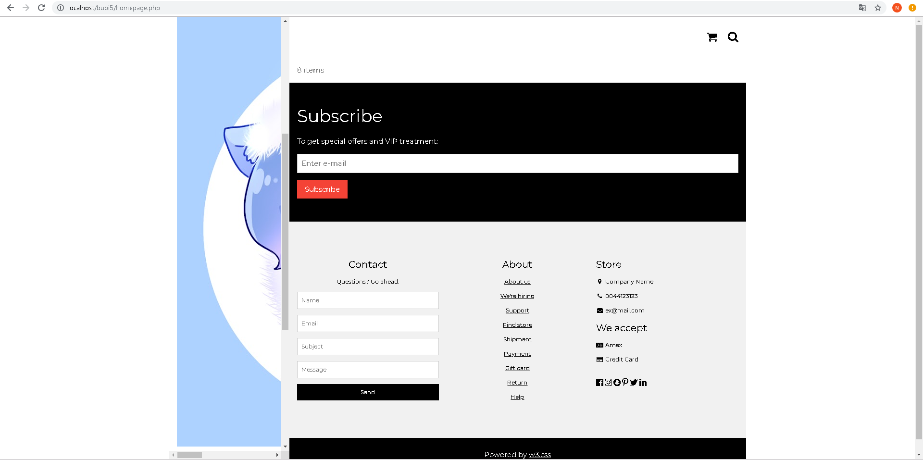

Upload file csv và đọc dữ liệu vào mảng

read-csv.php

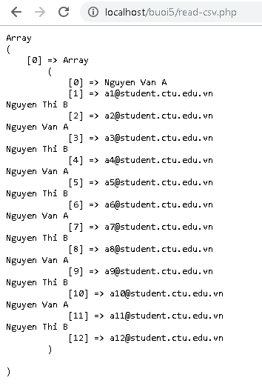

1. Trong vài trường hợp, hacker có thể sử dụng các kỹ thuật SQL Injection để hack hệ thống của bạn. Bạn hãy trình bày SQL Injection là gì và thử các ví dụ trình bày trong . Ứng dụng kỹ thuật đó vào trang đăng nhập mà bạn đã tạo, chụp lại các kết quả.
2. Dựa vào link, bạn hãy cho biết Cookies là gì, diễn giải ý nghĩa các tham số trong setcookie(). Cách lưu, lấy, xóa giá trị trong cookie.
   * Cookie thường được sử dụng để xác định người dùng. Cookie là một tệp nhỏ mà máy chủ nhúng vào máy tính của người dùng. Mỗi khi cùng một máy tính yêu cầu một trang có trình duyệt, nó cũng sẽ gửi cookie. Với PHP, bạn có thể vừa tạo và lấy các giá trị cookie.
   * Một cookie được tạo với setcookie()chức năng. Sau đó, chúng tôi truy xuất giá trị của cookie "người dùng" (sử dụng biến toàn cục $ _COOKIE). Chúng tôi cũng sử dụng isset()chức năng này để tìm hiểu xem cookie có được đặt hay không.
   * Để sửa đổi cookie, chỉ cần đặt (lại) cookie bằng setcookie()chức năng:

<?php  
$cookie_name = "user";  
$cookie_value = "Alex Porter";  
setcookie($cookie_name, $cookie_value, time() + (86400 * 30), "/");  
?>  
<html>  
<body>  
<?php  
if(!isset($_COOKIE[$cookie_name])) {  
  echo "Cookie named '" . $cookie_name . "' is not set!";  
} else {  
  echo "Cookie '" . $cookie_name . "' is set!<br>";  
  echo "Value is: " . $_COOKIE[$cookie_name];  
}  
?>  
  
</body>  
</html>

* + Để xóa cookie, hãy sử dụng setcookie()chức năng có ngày hết hạn trong quá khứ:

<?php  
// set the expiration date to one hour ago  
setcookie("user", "", time() - 3600);  
?>  
<html>  
<body>  
  
<?php  
echo "Cookie 'user' is deleted.";  
?>  
  
</body>  
</html>

* + Ví dụ sau tạo một tập lệnh nhỏ để kiểm tra xem cookie có được bật hay không. Đầu tiên, hãy thử tạo cookie thử nghiệm với setcookie()hàm, sau đó đếm biến mảng $ _COOKIE:

<?php  
setcookie("test_cookie", "test", time() + 3600, '/');  
?>  
<html>  
<body>  
  
<?php  
if(count($_COOKIE) > 0) {  
  echo "Cookies are enabled.";  
} else {  
  echo "Cookies are disabled.";  
}  
?>  
  
</body>  
</html>

1. Dựa vào link, bạn hãy cho biết Session dùng để làm gì. Cách lưu, lấy, xóa giá trị trong Session.
   * Khi bạn làm việc với một ứng dụng, bạn mở nó, thực hiện một số thay đổi và sau đó bạn đóng nó. Điều này giống như một Phiên họp. Máy tính biết bạn là ai. Nó biết khi nào bạn bắt đầu ứng dụng và khi nào bạn kết thúc. Nhưng trên internet có một vấn đề: máy chủ web không biết bạn là ai hoặc bạn làm gì, vì địa chỉ HTTP không duy trì trạng thái.
   * Một phiên được bắt đầu với session_start()hàm.
   * Để thay đổi một biến phiên, chỉ cần ghi đè lên đó:
   * Để xóa tất cả các biến phiên toàn cầu và hủy phiên, hãy sử dụng session_unset() và session_destroy():
2. Bạn hãy so sánh Cookie và Session.
   * Phiên là một cách để lưu trữ thông tin (trong các biến) được sử dụng trên nhiều trang.Không giống như cookie, thông tin không được lưu trữ trên máy tính của người dùng
3. Chỉnh sửa các đoạn gán, khởi tạo, lấy giá trị cookie trong log.php và homepage.php thay bằng cách dùng Session. Tạo tập tin thoat.php để xóa các giá trị trong session, cookie thực hiện chức năng log out khỏi hệ thống.
4. Bạn hãy tạo form sua_mk.php cho phép người dùng chỉnh sửa mật khẩu sau khi đăng nhập. Yêu cầu gồm 3 input: ô để nhập mật khẩu cũ, 1 ô để nhập mật khẩu mới, 1 ô cho phép nhập mật lại mật khẩu mới. Khi nhập xong cần đảm bảo: mật khẩu cũ là khớp với CSDL đang lưu, 2 ô nhập mật khẩu mới phải khớp với nhau và không giống với mật khẩu cũ, nếu đáp ứng điều kiện thì tiến hành băm mật khẩu với md5 và lưu mật khẩu mới vào CSDL.
5. Bạn đọc trong để tìm hiểu và mô tả các cơ chế, các hàm/thủ tục để thực hiện việc upload.

$target_dir = "uploads/";

1. Bạn hãy đọc, mô tả chức năng của hàm này và các tham số trong hàm (tham khảo thêm từ read-csv.php).
2. Bạn hãy tạo 1 tập tin csv ít nhất 10 dòng dữ liệu với các cột dữ liệu như bảng customer trong csdl qlbanhang. Tạo tập tin upload-csv.php với giao diện cho phép upload các tập